- 完成考试
- 产品考试
- 下载软件
- Templete学习
- OKR体现代码规范
- 华为云：
尊敬的华为云用户：
您的管理员已为您创建了一个用户：
帐户名：SF0138
用户名：guoxiaogang
密码：Gxg1519284436
- 拉代码：看

8.32
ORK回顾 **

9.1
检查数据库，如字段更新检查和评审建表语句
学习微派功能与场景 **
4点过项目---导师
微派：下单平台platfirm，管理平台admin，定时任务job，消息模块message，mq模块mq
大网消费模块bignetmq。

2020-09-07 19:37:53| ERROR|100.119.139.182|sfopen-wp(综合平台dd)|main| org.springframework.boot.SpringApplication| Application run failed
org.springframework.context.ApplicationContextException: Unable to start web server; nested exception is org.springframework.context.ApplicationContextException: Unable to start ServletWebServerApplicationContext due to missing ServletWebServerFactory bean.
at org.springframework.boot.web.servlet.context.ServletWebServerApplicationContext.onRefresh(ServletWebServerApplicationContext.java:155)

总结：
Jetty版本不兼容
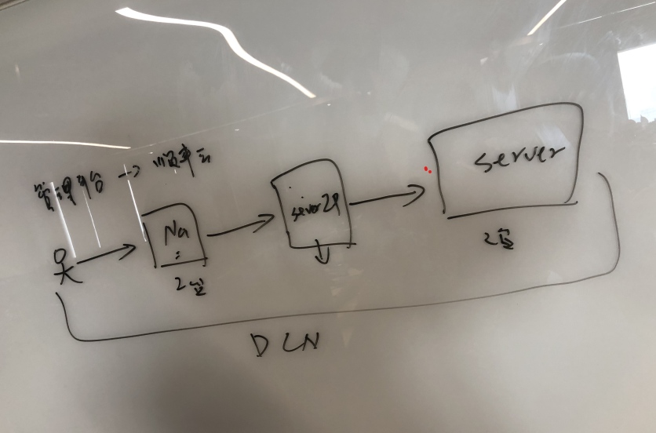

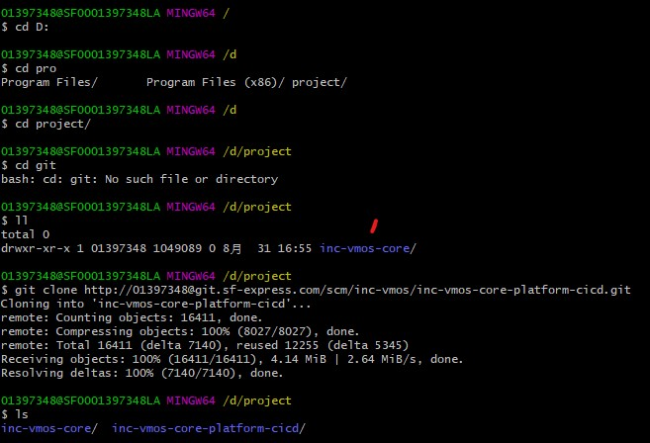

9.2
华为云连接不上 解决方法：设置-更多应用-扩展程序-开启Proxy SwitchySharp谷歌插件

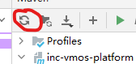
刷新pom.xml操作
Build Output 编译生成
Recompile：对选定的目标（Java 类文件），进行强制性编译，不管目标是否是被修改过。
Rebuild：对选定的目标（Project），进行强制性编译，不管目标是否是被修改过。由于 Rebuild 的目标只有 Project，所以 Rebuild 每次花的时间会比较长。
Build：对选定的目标（Project），编译那些被修改的文件；
Event log 查看日志信息
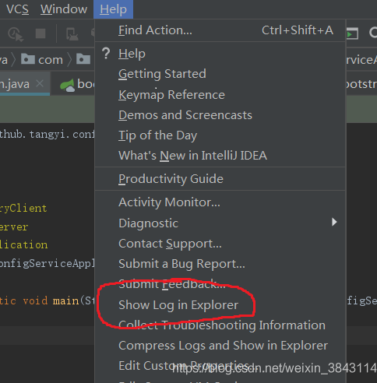
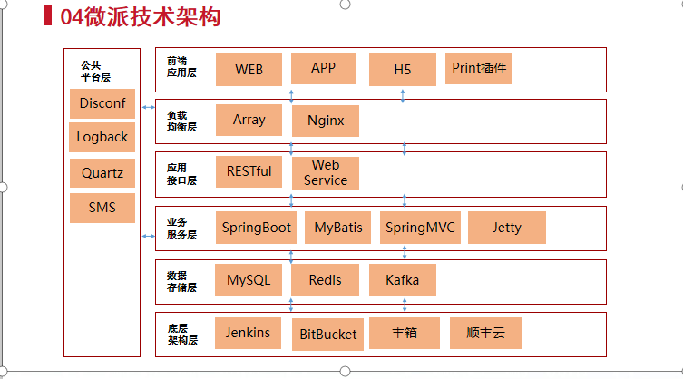

Maven： 本地仓库 .m2/respository/ 可以自己手动配置
中央仓库： maven社区管理
远程仓库： 公司内部仓库
需求1：找到任务编码响应
利用开发者工具观察后台响应，在list集合下找到

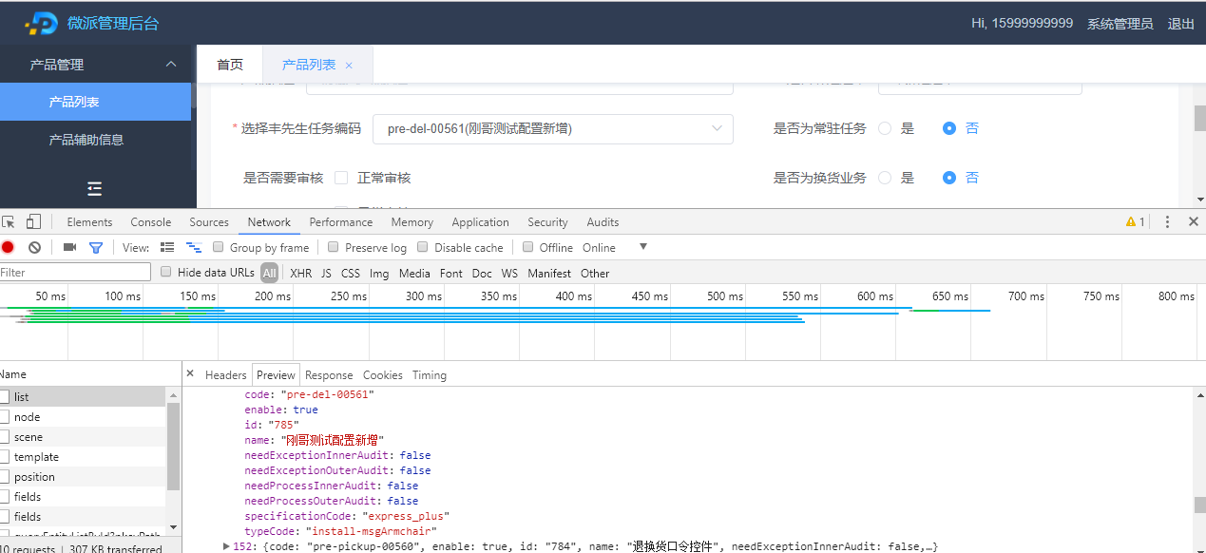

需求2：如何对丰先生任务编码进行增删查改
查看方法是哪个方法调用的快捷键******
找到方法，找到哪个类创建的，ctrl + alt + B，找到manager.class,找到manager.xml

需求4：敏捷开发,敏捷软件开发方法-Scrum
名词： Sprint Backlog：冲刺订单 ROI: 投资回报率

背景：传统瀑布模型1.程序的维护成本会越来越高（需要很多人），不方便做需求变更（引起客户不满）

敏捷开发概念： 产品负责人按照优先级的排序选择开发订单，团队会议筛选完成最多的业务条目，开发周期不变，完成工作前后有评审会议和回顾会议以及每天的早会

需求结果： 衡量项目成功与否，要看重项目成果的商业价值和ROI，而非仅超支、延期、遵循计划

特点：项目信息对所有干系人高度透明，便于快速发现问题，促使团队和组织持续改进；
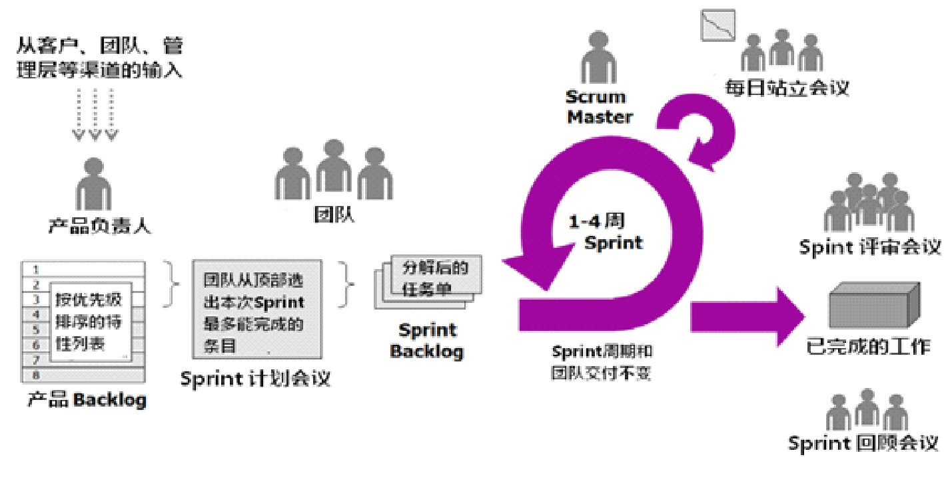

团队管理模式：
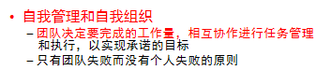

敏捷开发角色：产品负责人，利益相关，工作于业务方面，选择优先级高的订单。ROI
团队：理解产品愿景，冲刺目标，拥有实现产品的全部技术，完成产品开发。
敏捷开发经理：整个团队的灵魂，组织者。负责维护团队的正常运行，提高效率。
“完成”定义：
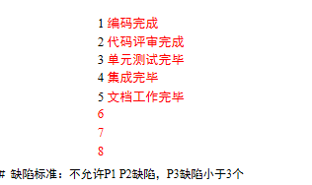
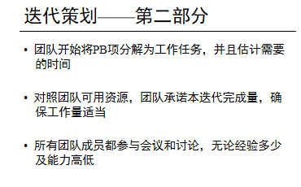
确认总工作量不超过可用量
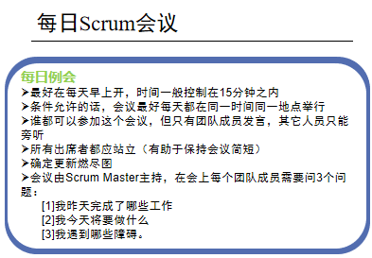

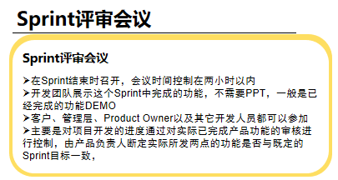
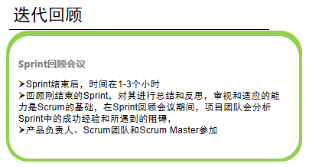
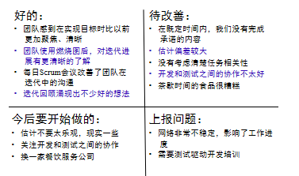

9.3
- 学习IDEA快捷键并应用
- 观看能力模型，检查自己的不足，加强不足的地方
3 查看微派1.82需求之通讯录优化
4 听微派介绍，总共分为4套环境，丰先生俩套，微派俩套。Sit为测试环境，uat为类生产环境。下单平台为客户使用，微派后台提供小哥使用，都需要内审和外审。
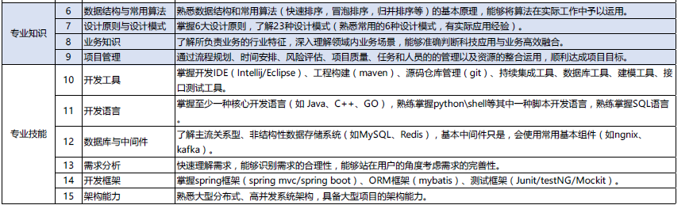
Ctrl+Alt+T 将代码包在一个块中，例如try/catch ;synchronized等
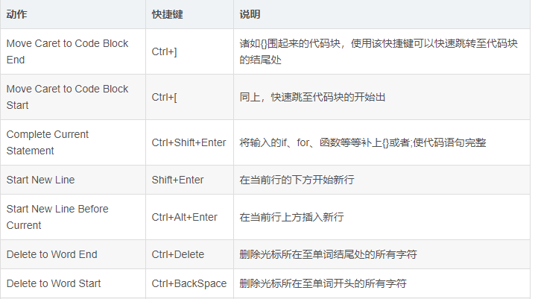

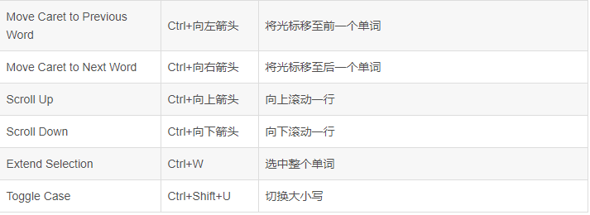
编辑
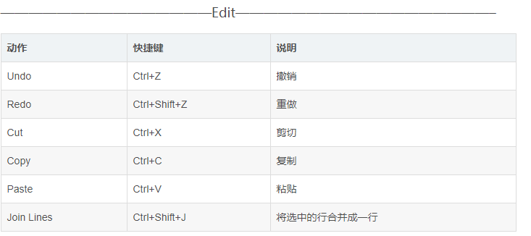
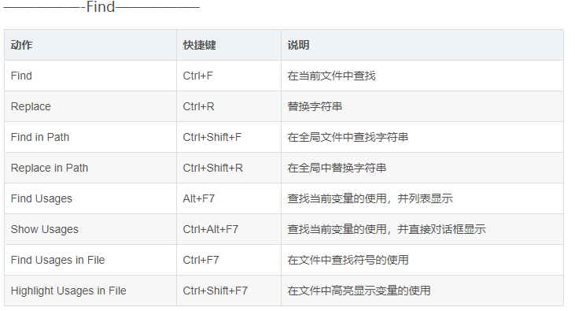
导航
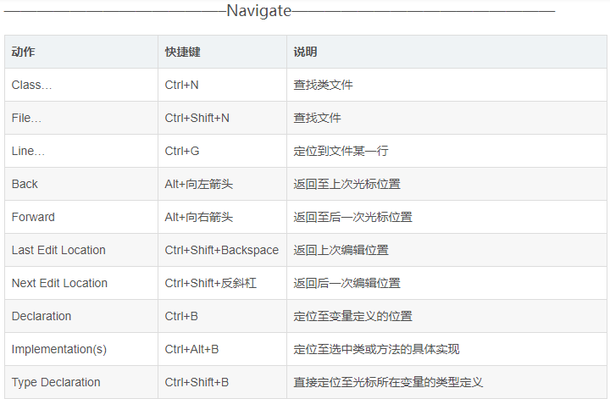
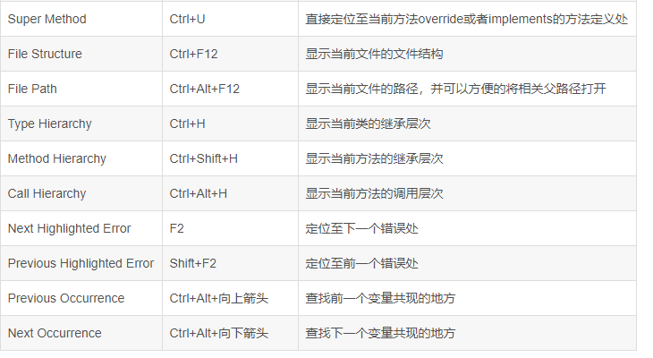
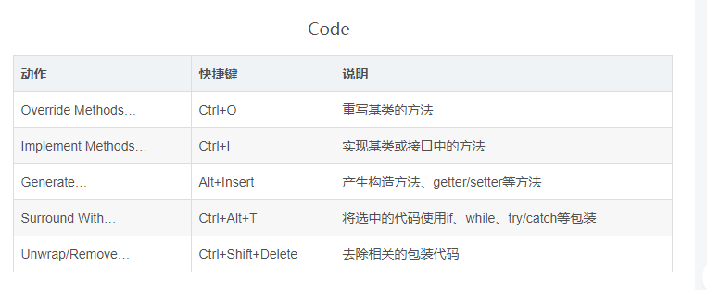
完成
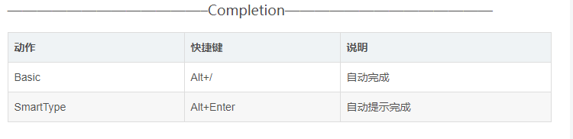

折叠
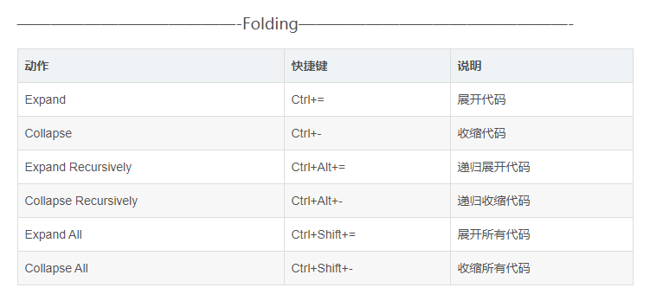
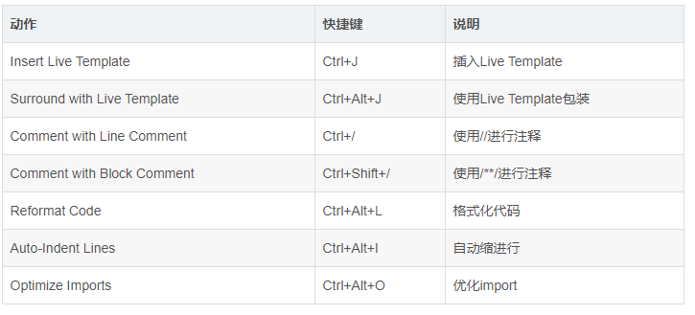
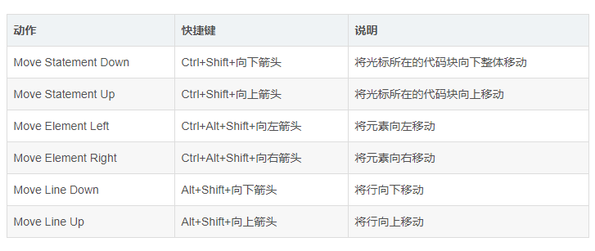
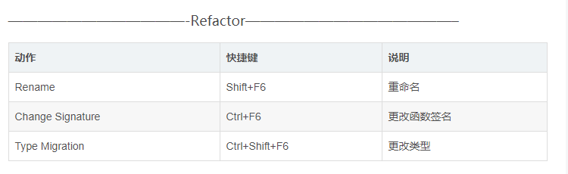
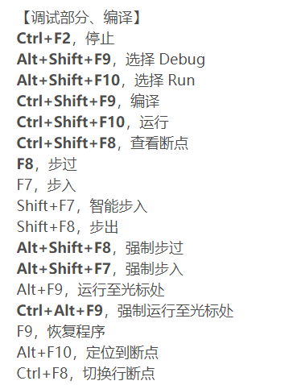
微派1.82需求
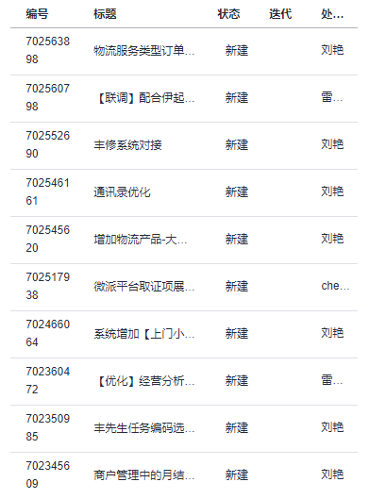
通讯录优化 --- 华为云->Feature -> 微派1.82需求 -> 通讯录优化 -> 描述内容+附件
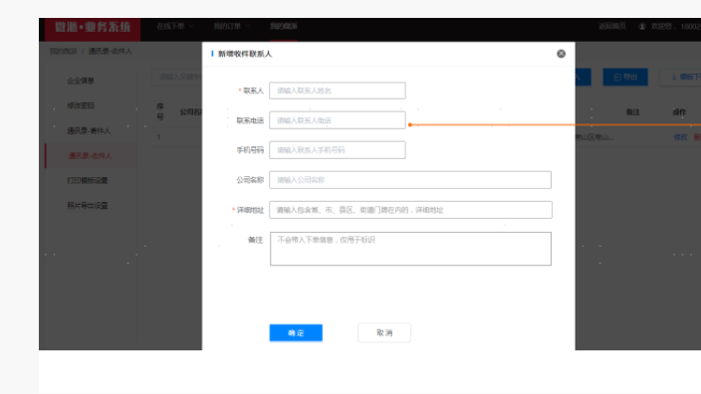
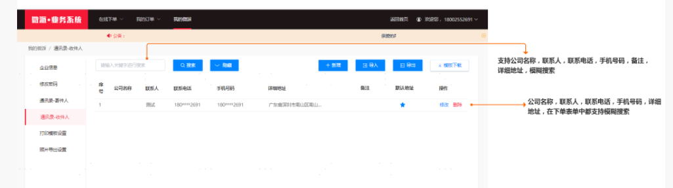



9.4
- 总结ORK
- 业务实践ppt
- 过一遍产品下单
- 微派1.82需求之通讯录优化
- 周报 9月5 日
- 关于快递+研发人员的任务工时讲解
- 学习OKR制作，更改OKR 9月5日
- 工时 9月5日

